CHỦ ĐỀ 3: NHỚ ƠN THẦY CÔ
Tiết 11- Tên bài dạy: -Thường thức âm nhạc: Kèn trumpet và kèn saxophone
-Ôn tập bài hát: Thương lắm thầy cô ơi
-Nghe tác phẩm Lời thầy cô
Môn: Âm nhạc Lớp: 8
Thời gian thực hiện: 1 tiết
I. MỤC TIÊU:
1. Về kiến thức: Sau khi học xong tiết học này:
- Nêu được tên và đặc điểm của kèn trumpet và kèn saxophone; cảm nhận và phân biệt được hai âm sắc của hai loại nhạc cụ này.
- Hát đúng cao độ, trường độ, sắc thái và lời ca bài Thương lắm thầy cô ơi; biết biểu diễn bài hát theo các hình thức khác nhau.
- Cảm nhận được vẽ đẹp của tác phẩm Lời thầy cô; biết vận động cơ thể hoặc gõ đệm phù hợp với nhịp điệu.
2. Về năng lực:
- Năng lực chung: chủ động thực hiện các nhiệm vụ, biết giao lưu, hợp tác, hoạt động nhóm, tổ, lớp để hoàn thành nhiệm vụ.
- Năng lực âm nhạc:
+ Biết và nêu được đặc điểm hai loại nhạc cụ kèn trumpet và kèn saxophone.
3. Về phẩm chất:
- Biết kính trọng, ghi nhớ công ơn thầy cô giáo.

II. THIẾT BỊ DẠY HỌC VÀ HỌC LIỆU:
1 - GV:
- File audio kèn trumpet và kèn saxophone; bài Lời thầy cô.
- Tệp âm thanh bài hát, video bài hát Thương lắm thầy cô ơi.
- Đàn phím điện tử, máy nghe nhạc, máy chiếu (nếu có).
2 - HS:
- SGK âm nhạc 8, nhạc cụ gõ (nếu có).
III. TIẾN TRÌNH DẠY HỌC:
1. HOẠT ĐỘNG KHỞI ĐỘNG: (MỞ ĐẦU) (Dự hiến 4 phút)
a. Mục tiêu: Tạo hứng thú cho HS vào bài học và giúp HS có hiểu biết ban đầu về bài học mới
b. Nội dung: HS quan sát GV, thực hiện theo yêu cầu
c. Sản phẩm: HS thực hiện theo yêu cầu của GV
d. Tổ chức thực hiện:
Bước 1: Chuyển giao nhiệm vụ
- GV mở File audio kèn trumpet và kèn saxophone trước khi vào tiết học.
- GV nêu một vài câu hỏi học sinh thảo luận như: Hai nhạc cụ này thuộc nhạc khí gì? Kể tên một vài loại nhạc cụ dân tộc Việt Nam thuộc nhóm nhạc khí đó? Âm sắc của chúng?
- HS chăm chú lắng nghe và tiếp nhận nhiệm vụ.
Bước 2: HS thực hiện nhiệm vụ
Bước 3: HS trả lời câu hỏi và hát câu đã nghe (hoạt động theo suy nghĩ, cảm nhận HS)
Bước 4: GV đánh giá kết quả của HS, và dẫn dắt vào bài:
Bài học hôm nay chúng ta cùng tìm hiểu Thường thức âm nhạc kèn trumpet và kèn saxophone; ôn tập bài hát Thương lắm thầy cô ơi; nghe tác phẩm Lời thầy cô.

2. HÌNH THÀNH KIẾN THỨC MỚI: ( Khám phá)
Hoạt động 1: TT âm nhạc: kèn trumpet và kèn saxophone (Dự kiến 15 phút)
a. Mục tiêu: HS biết và nêu được đặc điểm âm sắc của 2 loại nhạc cụ này.
b. Nội dung: HS nghe và quan sát SGK, thảo luận, trả lời câu hỏi
c. Sản phẩm: Câu trả lời của HS
d. Tổ chức thực hiện:
HOẠT ĐỘNG CỦA GV VÀ HS | NỘI DUNG
Bước 1: Chuyển giao nhiệm vụ:  Nhiệm vụ 1:  - GV cho HS xem một vài trích đoạn biểu diễn kèn trumpet và kèn saxophone.  - GV yêu cầu HS quan sát, tìm hiểu kèn trumpet và kèn saxophone thông qua hình ảnh hoặc nhạc cụ thật.  - GV nêu một vài câu hỏi HS thảo luận.  Nhiệm vụ 2: Biết đặc điểm kèn trumpet và kèn saxophone.  - Kèn trumpet và kèn saxophone có những bộ phận nào chính? Người ta chơi kèn bằng cách nào? Âm sắc của kèn như thế nào? Loại kèn nào sử dụng trong nghi lễ.  - GV nhận xét phần trả lời HS và giới thiệu:  + Trumpet là một trong những loại kèn đồng linh hoạt nhất và có âm thanh cao nhất. Thân kèn trumpet được làm bằng một ống đồng uốn thành hình chữ nhật thuôn tròn 4 góc, một đầu loe ra hình chuông, một đầu có gắn miệng thổi hình tròn. Khi chơi trumpet, người ta áp môi thổi hơi vào miệng kèn và dùng ngón tay điều khiển hệ thống van (piston) gắn trên thân kèn để tạo cao độ cho âm thanh. Âm thanh của trumpet sáng chói, rắn rỏi, có uy lực phù hợp thể hiện tính hùng tráng, nghiêm trang, nhưng đồng thời cũng có thể nhẹ nhàng linh hoạt mang đến cảm giác tươi vui, rộn ràng,... Kèn trumpet thường được sử dụng để chơi các bản nhạc trong nghi lễ chào cờ.  + Kèn saxophone cũng là một nhạc cụ làm bằng đồng. Có nhiều loại kèn saxophone khác nhau nhưng được sử dụng phổ biến hiện nay là alto saxophone. Thân kèn được uốn cong giống hình lưỡi câu. Đầu ống phía dưới rộng hơn loe ra một chút tạo thành hình chiếc chuông, đầu ống phía trên hẹp hơn được kết nối với ống thổi hơi vát có gắn dăm đơn tương tự như của kèn clarinet. Khi chơi saxophone, người ta ngậm miệng vào đầu có gắn dăm để thổi hơi và dùng ngón tay điều khiển hệ thống khoá đóng, mở các lỗ dọc theo thân kèn để tạo cao độ cho âm thanh. Âm thanh của saxophone thiết tha, nồng nàn, êm dịu, sâu lắng.  - GV cho HS xem thêm một vài video minh họa khác về kèn trumpet và kèn saxophone.  Bước 2: Thực hiện nhiệm vụ:  + HS thực hiện các yêu cầu của GV  + GV quan sát, hỗ trợ, hướng dẫn HS.  Bước 3: Báo cáo, thảo luận:  + HS trả lời câu hỏi  + HS nghe hướng dẫn của GV  + Các tổ hoạt động bổ sung cho nhau.  Bước 4: Kết luận, nhận định:  + GV đánh giá nhận xét, bổ sung nội dung bài học cùng HS | I. Thường thức âm nhạc:  kèn trumpet và kèn saxophone  1. Kèn trumpet: được làm bằng một ống đồng uốn thành hình chữ nhật thuôn tròn 4 góc, một đầu loe ra hình chuông, một đầu có gắn miệng thổi hình tròn. Âm sắc nghe sáng chói, rắn rỏi, có uy lực phù hợp thể hiện tính hùng tráng, nghiêm trang.  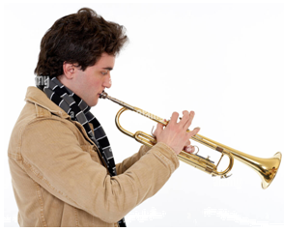  2. Kèn saxophone: được làm bằng đồng. Có nhiều loại kèn saxophone khác nhau nhưng được sử dụng phổ biến hiện nay là alto saxophone. Âm sắc saxophone thiết tha, nồng nàn, êm dịu, sâu lắng.  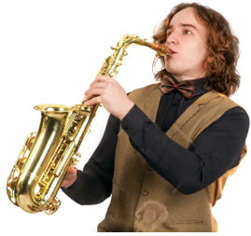  → Hai nhạc cụ này thuộc nhóm nhạc khí hơi, có thể sử dụng để độc tấu, hoà tấu, đệm hát.

Hoạt động 3: Nghe nhạc: Lời thầy cô (Dự kiến 10 phút)
a. Mục tiêu: HS nghe, cảm nhận được sâu sắc giàu cảm xúc của tác phẩm Lời thầy cô.
b. Nội dung: HS khởi động theo sự hướng dẫn của GV.
c. Sản phẩm: HS thực hiện
d. Tổ chức thực hiện:

HOẠT ĐỘNG CỦA GV VÀ HS | NỘI DUNG
Bước 1: Chuyển giao nhiệm vụ:  - GV giới thiệu tên tác phẩm, tác giả và những yêu cầu khi nghe nhạc.  - GV mở nhạc cho HS nghe lần thứ nhất.  - GV nêu câu hỏi để HS thảo luận nhóm:  + Những câu hát nào thể hiện các thế hệ học trò luôn khắc sâu và biết ơn “lời thầy cô”? Giai điệu bài hát có tính chất âm nhạc như thế nào? Em thích nhất câu hát nào? Vì sao? Nêu cảm nhận của em về bài hát.  - GV theo dõi HS thảo luận và hỗ trợ khi cần.  - GV nhận xét phần trả lời của HS  - GV mở nhạc cho HS nghe lần thứ hai, kết hợp vận động cơ thể, gõ đệm phù hợp với nhịp điệu.  Bước 2: Thực hiện nhiệm vụ:  + HS thực hiện theo yêu cầu. Luyện tập bài hát.  Bước 3: Báo cáo, thảo luận:  + Các nhóm báo cáo kết quả  + GV theo dõi phần trình bày và nhận xét  Bước 4: Kết luận, nhận định:  + GV chuẩn kiến thức và bổ sung:  Với giai điệu nhẹ nhàng, tình cảm, lời ca sâu sắc, giàu cảm xúc bài hát Lời thầy cô thể hiện tình cảm và lòng biết ơn của học trò với thầy, cô giáo kính yêu. Những lời thầy cô dạy bảo luôn được các thế hệ học trò khắc sâu và là hành trang quý giá của mỗi người trên những bước đường đời. Có thể thấy điều đó qua các câu hát: “Lời thầy cô con luôn ghi trong tim, mãi khắc ghi bao công ơn cô thầy”, “lời thầy cô con luôn mang bên mình, là hành trang cho con bước đi”, “lời thây cô luôn mãi bên con, dù đường xa con không ngại gian khó”, “Dù thời gian dẫu có đổi thay, lời thầy cô con sẽ mãi không quên”,… | III. Nghe nhạc:  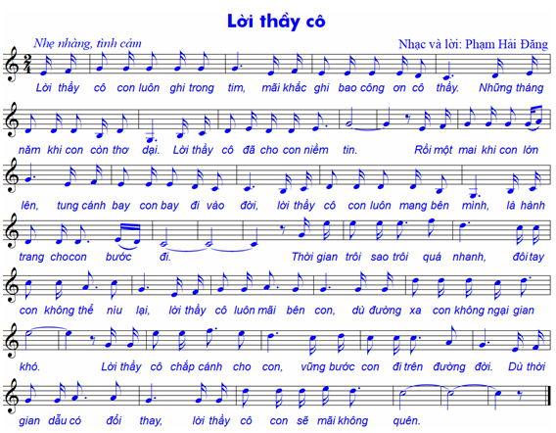

3. HOẠT ĐỘNG LUYỆN TẬP:
Hoạt động 2: Ôn tập bài hát: Thương lắm thầy cô ơi (Dự hiến 12 phút)
a. Mục tiêu: HS hát thuộc bài hát Thương lắm thầy cô ơi.
b. Nội dung: HS khởi động theo sự hướng dẫn của GV
c. Sản phẩm: HS thực hiện
d. Tổ chức thực hiện:

HOẠT ĐỘNG CỦA GV VÀ HS | NỘI DUNG
Bước 1: Chuyển giao nhiệm vụ:  - GV hướng dẫn HS khởi động giọng hát  - GV cho HS nghe lại bài hát, kết hợp vỗ tay nhịp nhàng.  - GV mở nhạc đệm và chỉ huy cho HS hát từ một đến hai lần, chú ý thể hiện tình cảm thiết tha, triều mến.  - GV sửa những chỗ HS hát sai và động viên, khích lệ HS.  - GV hướng dẫn HS luyện tập biểu diễn bài hát theo hình thức:  Hát lĩnh xướng.  Đoạn 1: Lĩnh xướng: Hôm nay… vun trồng.  Đoạn 2: Đồng ca: Từng trang … nên người.  Hát đối đáp:  Đoạn 1: Nhóm 1: Hôm nay .... bến bờ.  Nhóm 2: Xinh tươi … vun trồng.  Đoạn 2: Hai nhóm cùng hát: Từng trang … nên người.  - GV yêu cầu HS luyện tập rồi trình bày bài hát theo tổ, nhóm, cặp.  Bước 2: Thực hiện nhiệm vụ:  + HS thực hiện các yêu cầu của GV.  + Nhóm luyện tập bài hát và sửa cho nhau.  Bước 3: Báo cáo, thảo luận:  + Các nhóm báo cáo kết quả  + GV theo dõi phần trình bày và nhận xét  Bước 4: Kết luận, nhận định:  + GV chuẩn kiến thức và bổ sung | II. Ôn tập bài hát:  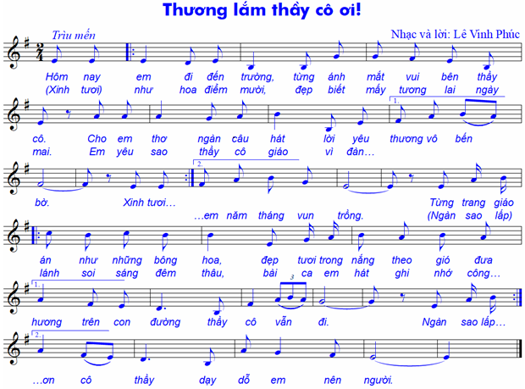
4. HOẠT ĐỘNG VẬN DỤNG: (Dự hiến 4 phút)
a. Mục tiêu: Từ bài tập trên, học sinh vận dụng kiến thức đã học vào thực tiễn.
b. Nội dung: HS trình bày, biểu diễn theo nhóm, tổ gõ đệm kết hợp động tác cơ thể tùy ý.
c. Sản phẩm: Kết quả thể hiện của HS.
d. Tổ chức thực hiện:
Bước 1: Chuyển giao nhiệm vụ
- GV yêu cầu HS hát lại bài hát Thương lắm thầy cô ơi.
- HS chăm chú lắng nghe và tiếp nhận nhiệm vụ.
Bước 2: HS thực hiện nhiệm vụ
Bước 3: HS trình bày và báo cáo sản phẩm trước lớp.
Bước 4: GV quan sát, đánh giá hoạt động luyện tập của HS và mở rộng khích lệ các nhóm. GV chốt lại yêu cầu của tiết học và nhận xét giờ học.

